

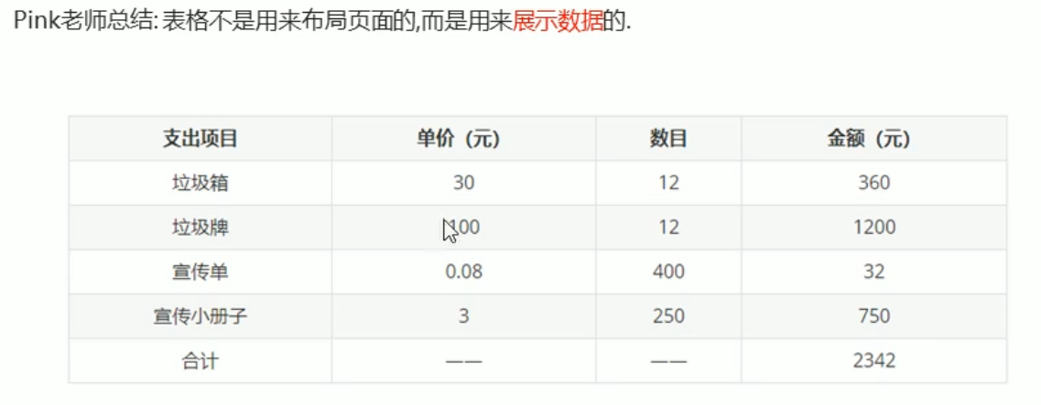

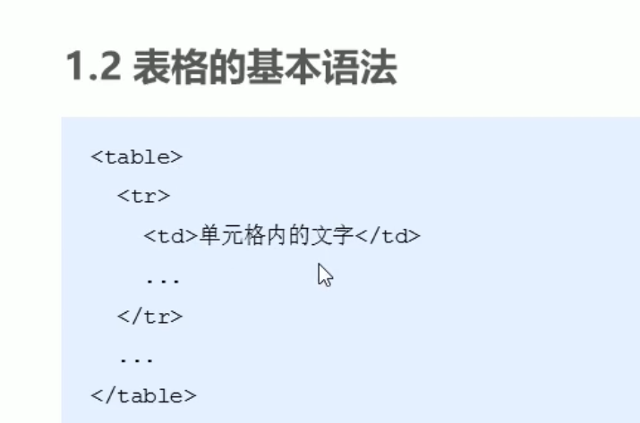



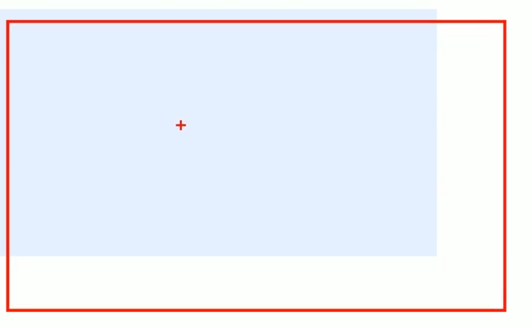



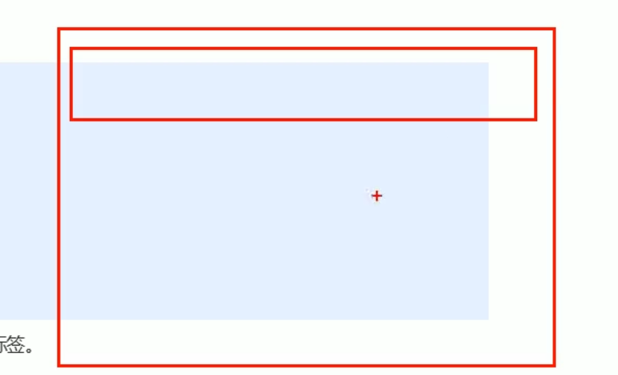



“td”为table date



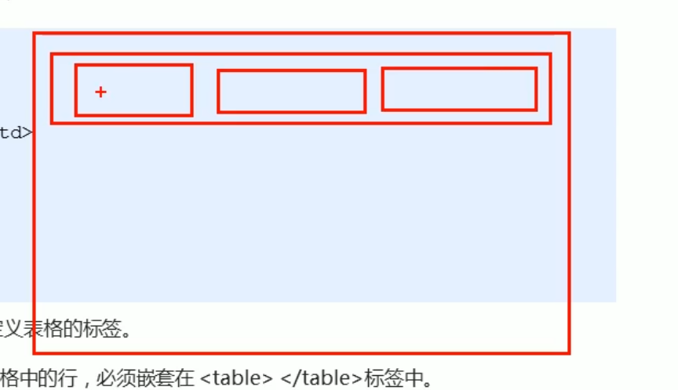

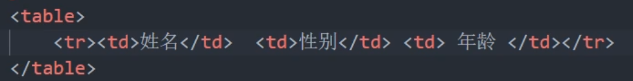

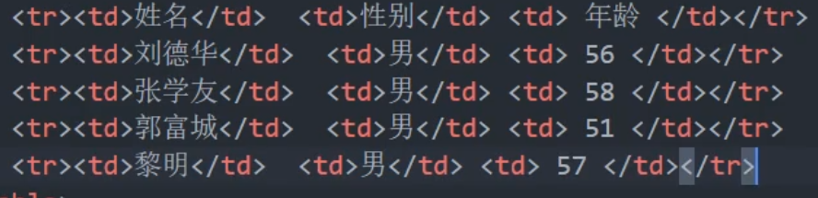

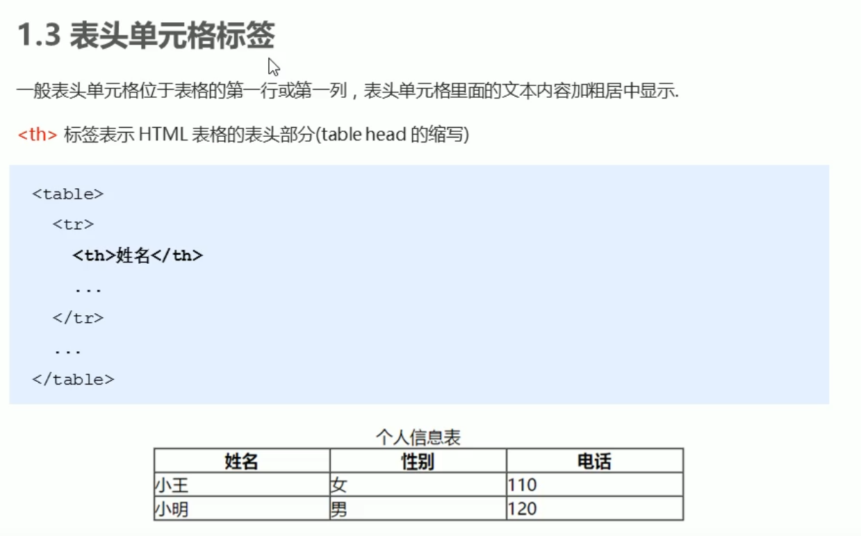







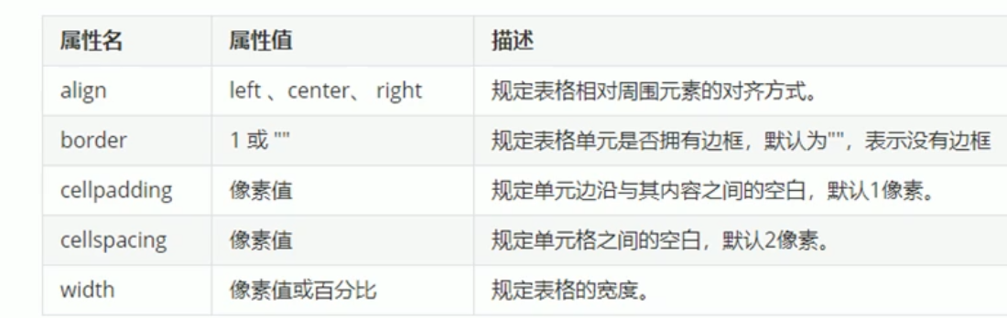



可以省略，使用css来设计

Cellpadding 单元格里面的宽度（文字和边框的距离）

Cellspacing 单元格和单元格之间的距离

Width和height设计宽度和高度





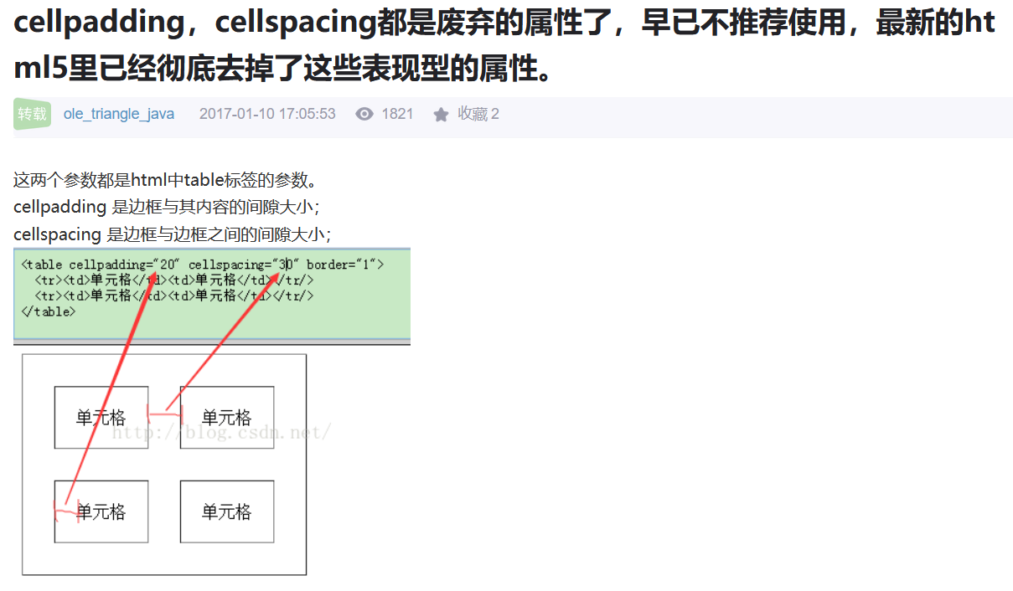

cellpadding，cellspacing都是废弃的属性了，早已不推荐使用，最新的html5里已经彻底去掉了这些表现型的属性。

正确的做法是，合并表格边框，然后用th，td的padding设置内容和边框之间的空隙。

table { [border-collapse](https://www.baidu.com/s?wd=border-collapse&tn=44039180_cpr&fenlei=mv6quAkxTZn0IZRqIHckPjm4nH00T1d-mHckm1K9nWK9nWN9nWT0IAYqnWm3PW64rj0d0AP8IA3qPjfsn1bkrjKxmLKz0ZNzUjdCIZwsrBtEXh9GuA7EQhF9pywdQhPEUiqkIyN1IA-EUBtznjn1rj0sPWf): collapse;}

th, td {

padding: 0.3em 1em;}

另外补充一点，尽早放弃在html里写表现型属性的习惯，或者表现型标签<font>等，css可以满足全部需求。现在还不能完全摒弃表现型的属性，比如width，或者是行内样式，如果不支持[css3](https://www.baidu.com/s?wd=css3&tn=44039180_cpr&fenlei=mv6quAkxTZn0IZRqIHckPjm4nH00T1d-mHckm1K9nWK9nWN9nWT0IAYqnWm3PW64rj0d0AP8IA3qPjfsn1bkrjKxmLKz0ZNzUjdCIZwsrBtEXh9GuA7EQhF9pywdQhPEUiqkIyN1IA-EUBtznjn1rj0sPWf)的浏览器都淘汰了，就可以和它们说拜拜了。

如果你现在开始用html5的声明来写页面时，你会发现在定义table的cellspacing和cellpadding时被提示该属性已过时或者提示非法属性。具体原因是在html5中table标签的这两个属性已经被移除，需要定义边框之类的时应该使用css的写法

